

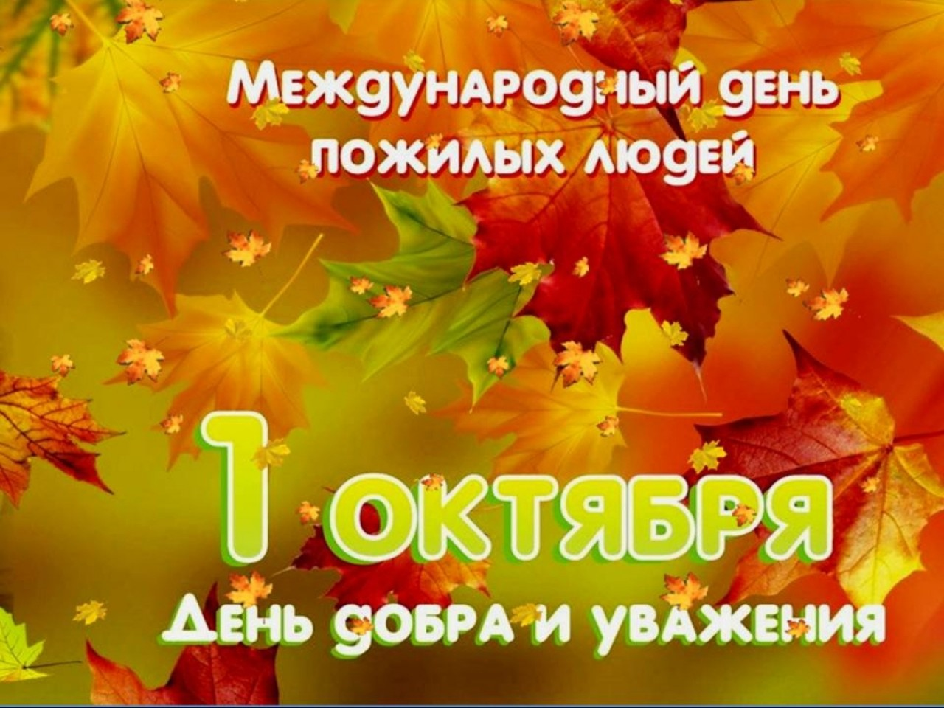

*Теплый день осенний солнцем позолочен,*

*Радостной работой ветер озабочен.*

*Кружит листопадом осени в усладу,*

*Седину ласкает старикам в награду.*

*В этот день октябрьский по веленью века*

*Чествует природа пожилого человека!*

*День пожилого человека - это добрый и светлый праздник, в который мы окружаем особым вниманием наших родителей, бабушек и дедушек. Этот праздник очень важен сегодня, т. к. он позволяет привлечь внимание к многочисленным проблемам пожилых людей, существующим в современном обществе. Этот праздник имеет международный статус. Не просто так было принято отмечать этот праздник осенью, ведь старость считается – золотой порой, как и осень.*

*Праздник дает возможность воспитывать у детей любовь и уважение к старшему поколению. Так как в детском саду закладывается начало всему прекрасному, и, в том числе, любовь и уважение к старшим. С детства человек впитывает от старшего поколения народные традиции и мудрость, основы культуры и родной речи.*

*с****1 октября*** *во Дворце искусств состоялось поздравление представителей старшего поколения горожан.*

*Наша группа «Теремок» МАДОУ «ДС №5 «Крепыш» приготовила свои поздравления. Дети читали стихи с добрыми словами и любовью к своим бабушкам и дедушкам. Задорный танец «Веселые ежики» с улыбками на лицах детей, сразу одарили всех хорошим настроением. Концертная программа прошла в теплой и дружеской обстановке, оставив неизгладимые впечатления в сердцах многочисленных зрителей.*

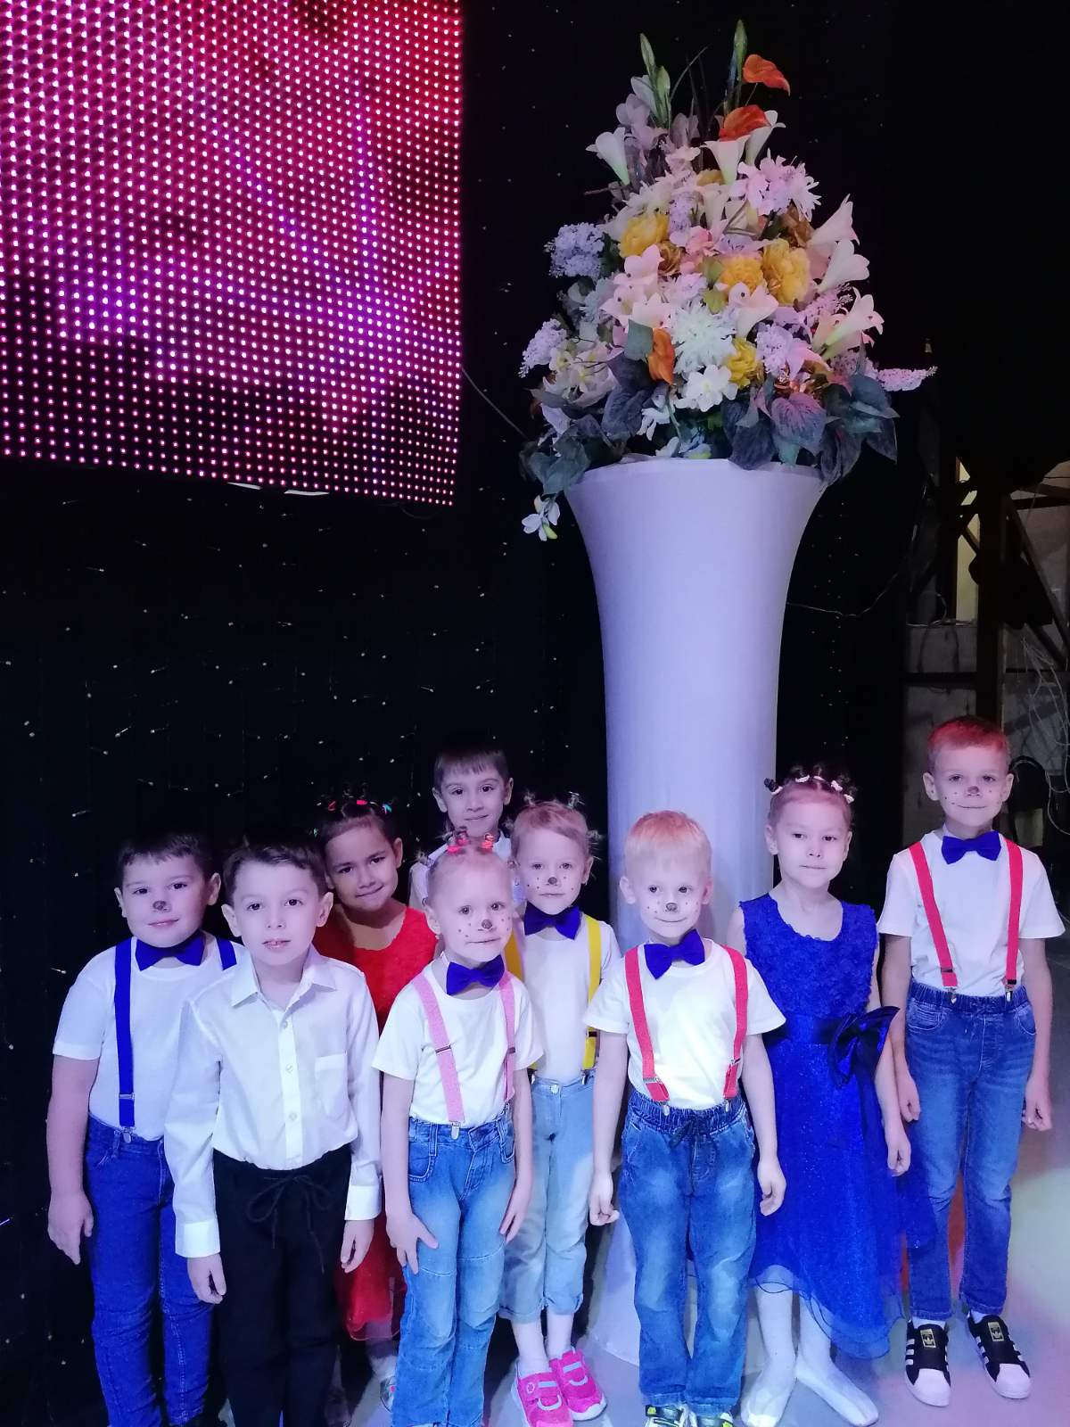*Они сегодня полны сил и жизненной энергии, активно участвуют в общественной жизни города, помогают воспитывать молодое поколение в духе патриотизма, не остаются в стороне от всего, что происходит в городе. Большое спасибо за ваши трудовые заслуги, мудрость, оптимизм и любовь к нашему городу! Долгих лет жизни вам, счастья и благополучия!*

